В 2020 году в МБДОУ № 9 "Колобок" было закуплено и установлено уличное игровое оборудование за счет средств федерального бюджета: игровой комплекс "Путешествие" для детей раннего возраста и 8 вертолетов для детей старшего дошкольного возраста.

**1. Игровой комплекс "Путешествие"**

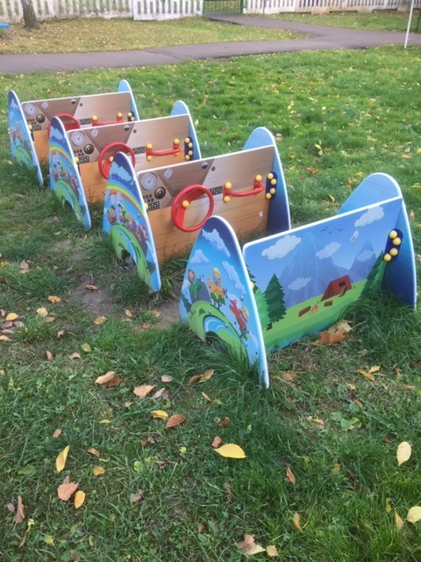

**2. Игровой комплекс "Вертолет"**

